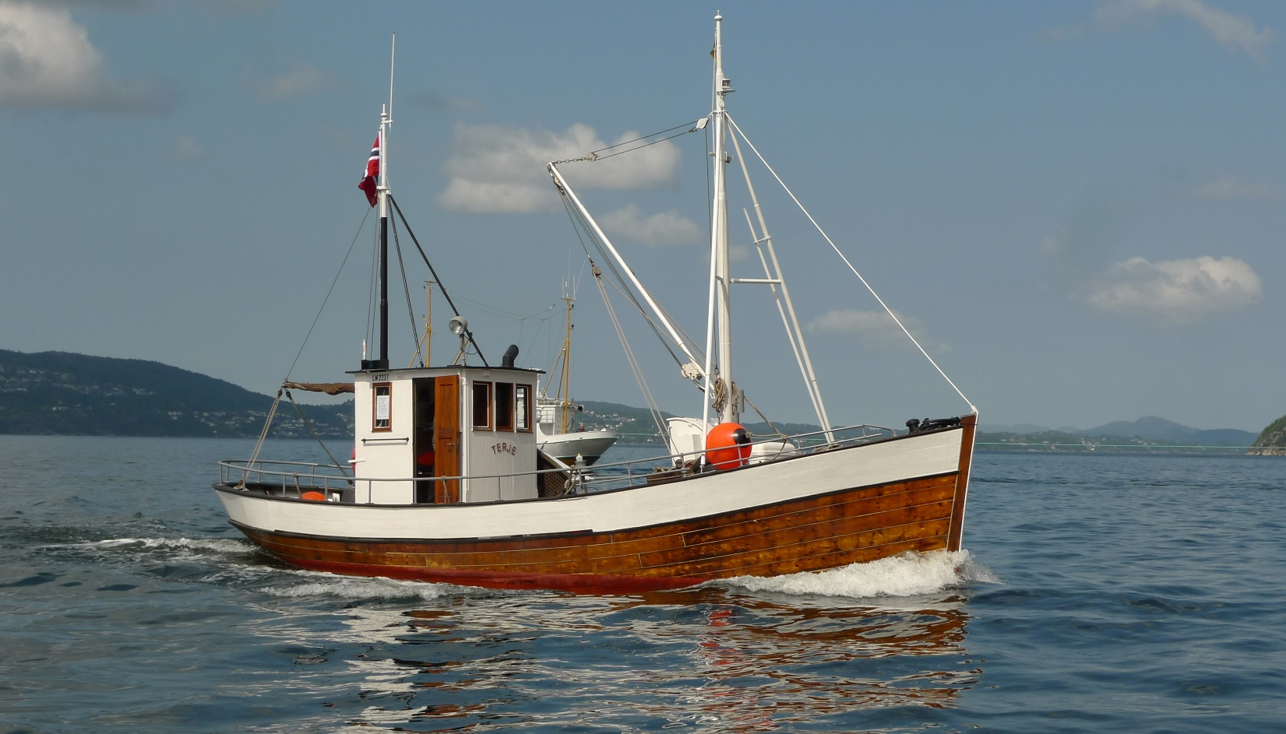
«SJØGUTT»
Hardangerkutter
Fakta «Sjøgutt»
Bygget: Bygget i Mauranger i Hardanger
Båttyp: Fiskebåt, kravellbygget kutter.
Byggeår: 1921
Lengde: 11,64 m
Bredd : 3,23 m
Maski n: 20 hk Wichmann/Rubb semidiesel
Eier: Terje Midtun, tlf. 90206478
Sjøgutt er en kravellbygget fiskekutter bygget i Mauranger i Hardanger i 1921. Ombygget og forlenget i 1954 på Bæmlo til nåværende utseende. Kontinuerlig restaurert de senere årene av nåværende eier.
«Sjøgutt» ble vernet av Riksantikvaren i 2008. Båten het tidligere «Terje».

